



***Така дісталась вже нам робота***

***Є в ній і радість, та є й турбота,***

***Є вічний пошук, безсонні ночі,***

***Та гріють душу дитячі очі.***

***Н. П. Уткіна***

**МІСЦЕ РОБОТИ: Куцурубська загальноосвітня школа І-ІІІ ступенів, Очаківського району,**

**Миколаївської області**

**ПОСАДА: вчитель фізики та математики**

**СТАЖ РОБОТИ: 11 років**

**КАТЕГОРІЯ: спеціаліст ІІ категорії**



***Портрет автора***

|  |  |
| --- | --- |
| ***Прізвище ,ім'я, по батькові*** | ***Іванова Тетяна***  ***Іванівна*** |
| ***Дата народження*** | ***06.02.1981*** |
| ***Освіта***  ***Рік закінчення ВУЗу***  ***Назва ВУЗу***  ***Спеціальність***  ***Кваліфікація*** | ***Повна вища***  ***2004***  ***Миколаївський державний університет ім. В.О.Сухомлинського***  ***«Педагогіка і методика середньої освіти. Математика»***  ***Вчитель математики*** |
| ***Педагогічний стаж роботи*** | ***12 років*** |
| ***Підвищення каліфі-кації (останнє)***  ***Рік проходження курсів***  ***Місце проходження***  ***Свідотство***  ***Тема роботи*** | ***2013***  ***Миколаївський ОІППО***  ***№ 376***  ***«Інноваційні технології та їх місце у викладанні математики»*** |
| ***Офіційні документи,винагороди*** | ***Копії дипломів, свідотства, сертифіката*** |
| ***Моя адреса*** | ***Миколаївська обл., Очаківський р-н, с. Куцуруб вул.. Шмідта 5*** |
| ***Моя електронна скринька*** | ***ivanovaveselovskaya@mail.ru*** |

Миколаївський державний

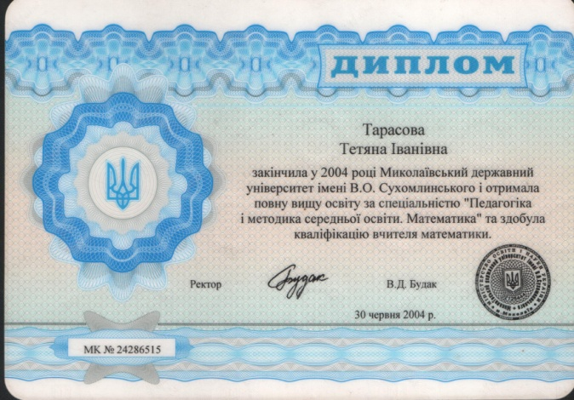 університет ім.. В.О.Сухомлинського

Факультет: фізико-математичний

Відділення: заочне

Спеціальність: «Педагогіка і методика

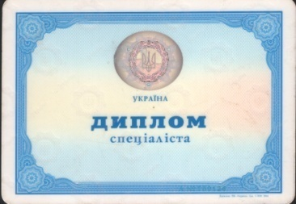середньої освіти.Математика»

Кваліфікація: вчитель математики

Міжнародний інститут економіки та менеджменту

Факультет: економічний

Відділення: заочне

Спеціальність: «Основи роботи на персональному комп’ютері»

 «Бухгалтерський облік з ПК»

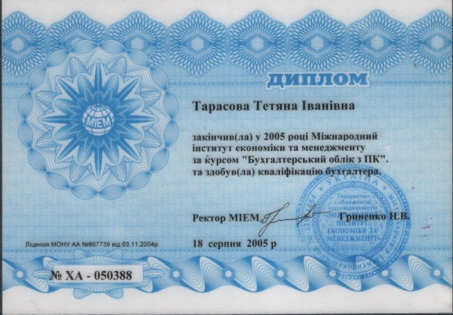

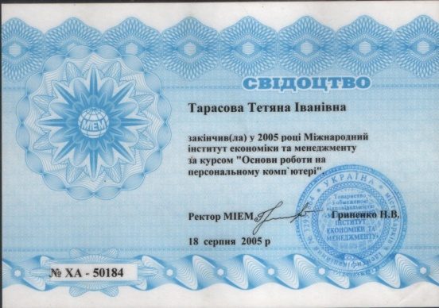



**Миколаївський обласний інститут післядипломної освіти**

**«Креативне мислення на уроках математики» - 20.10.08 –**

**15.11.08**

**«Тиждень астрономії в школі» - 31.05.10 –**

**26.06.10.**

**«Інноваційні технології та їх**

**Місце у викладанні математики» -**

**14.01.13 – 08.02.13.**

